Ritten PVC - groep 2 :
13b. Aalst op 24 mei 2026 om 08:45 uur, 72 km
Vertrekken langs de Bosstraat, einde Bosstraat links in de Gouden Leeuwstraat. Via de Kleemstraat (oversteken spoorweg) rijden we naar de Vijverstraat. Op het einde van de Vijverstraat kruisen we de N70 en vervolgen onze weg langs de Schoonhoudtstraat. We blijven dezelfde richting volgen en kruisen iets verderop de E17. Berg van Waasmunster rijden we naar beneden. Langs landelijke wegen rijden we tot in Dendermonde. Tussen Dendermonde en Denderbelle hebben we prachtig wegje doorheen de velden. Voor we langs de Dender kunnen rijden moeten we even afstappen (een 25 meter stappen) om deze rivier over te steken. We volgen de Dender tot net voor Aalst, ons verste punt. Terugrijden doen we langs Schoonaarde, de Donkmeer, Lokeren en Daknam om uiteindelijk terug in Puivelde uit te komen.

Vrij tempo : geen

Weetjes :
Aalst (Frans: Alost) is de op een na grootste centrumstad in de Belgische provincie Oost-Vlaanderen en de naar inwonertal vijfde stad van Vlaanderen en de tiende stad van België. De stad telt 90.995 inwoners (1 januari 2024),^{[1][2]} die Aalstenaren worden genoemd. De plaatselijke benaming van Aalst klinkt als Oilsjt. De stad kreeg stadsrechten in 1174. Sint-Maarten is de patroonheilige van de stad. Aalst is gelegen aan de rivier de Dender en behoort toe tot de Denderstreek en de Denderregio. De stad is onder meer gekend voor haar carnaval en als vestigingsplaats voor: Tereos Syral, Jan de Nul, Belgium Honda Motor, de Vlaamse Belastingdienst (Vlabel), Stokerij Van der Schueren en stokerij De Moor. Aalst is ongeveer 25km verwijderd van Brussel en ongeveer 30km van Gent. De Molenbeek-Ter Erpenbeek stroomt door Aalst.
De stad bevindt zich binnen het bestuurlijk arrondissement Aalst, is onderdeel van het gerechtelijk arrondissement Oost-Vlaanderen en behoort tot de brandweerzone Zuid-Oost. (bron wikipedia)

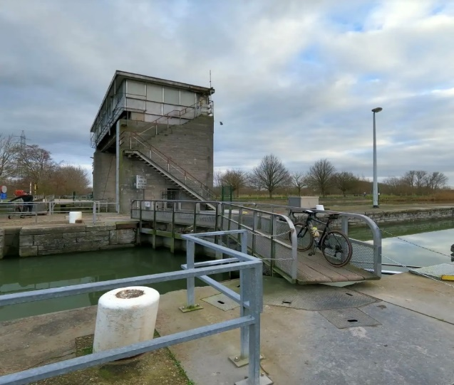
Sas over Dender thv Denderbelle (bron Komoot) – hier moeten we even afstappen, stukje te voet.

GPX
https://www.komoot.com/nl-nl/tour/1718062422?share_token=a4cEmFjCJtA94UcepIRpFDc7JOCKUDMPA5tl25iwe1FDpyzP7Y&ref=wtd

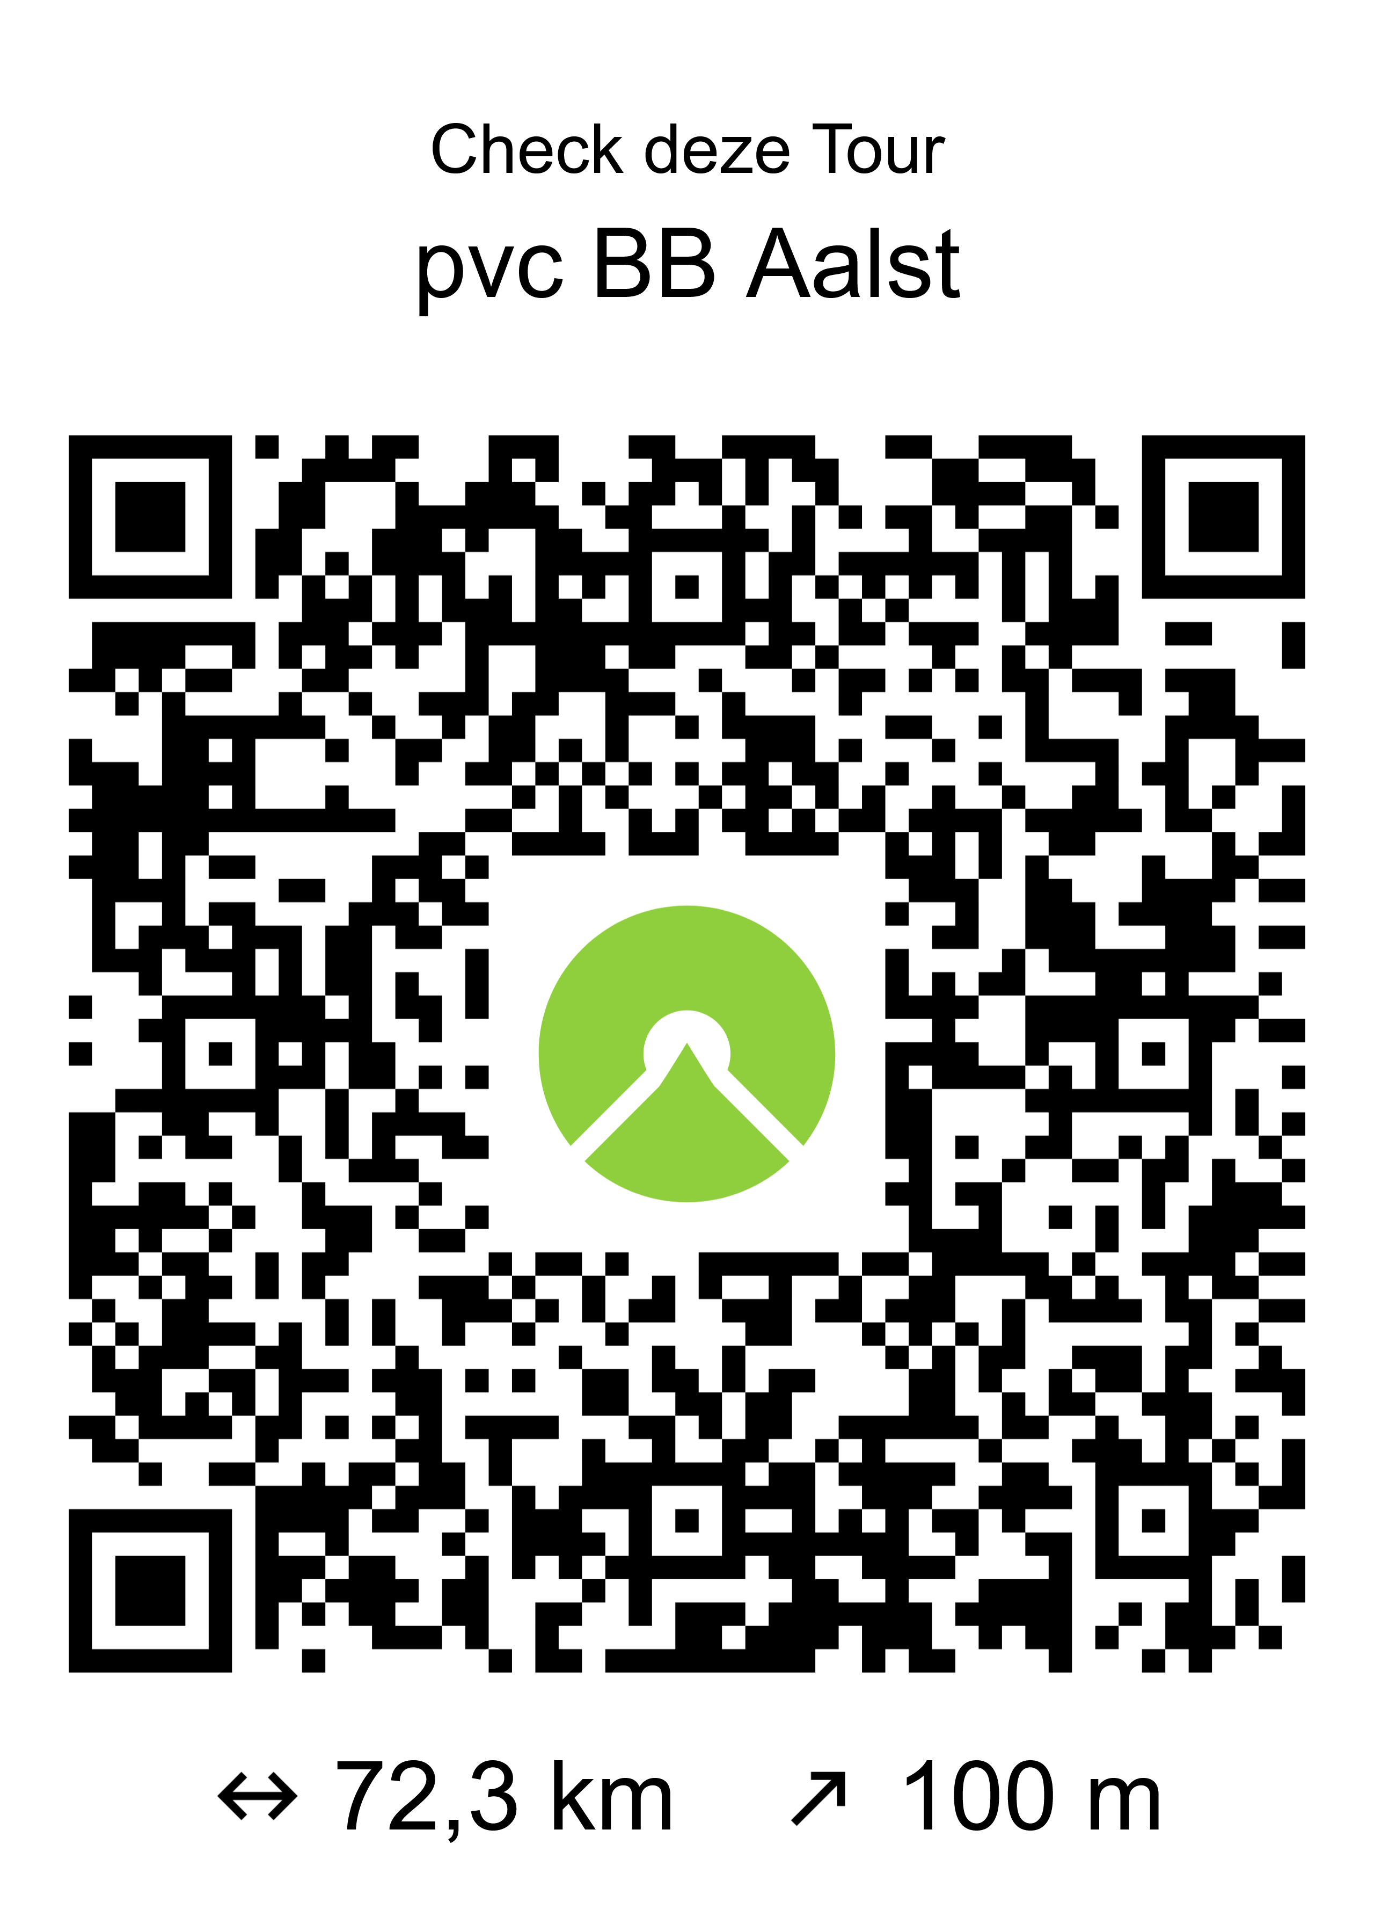

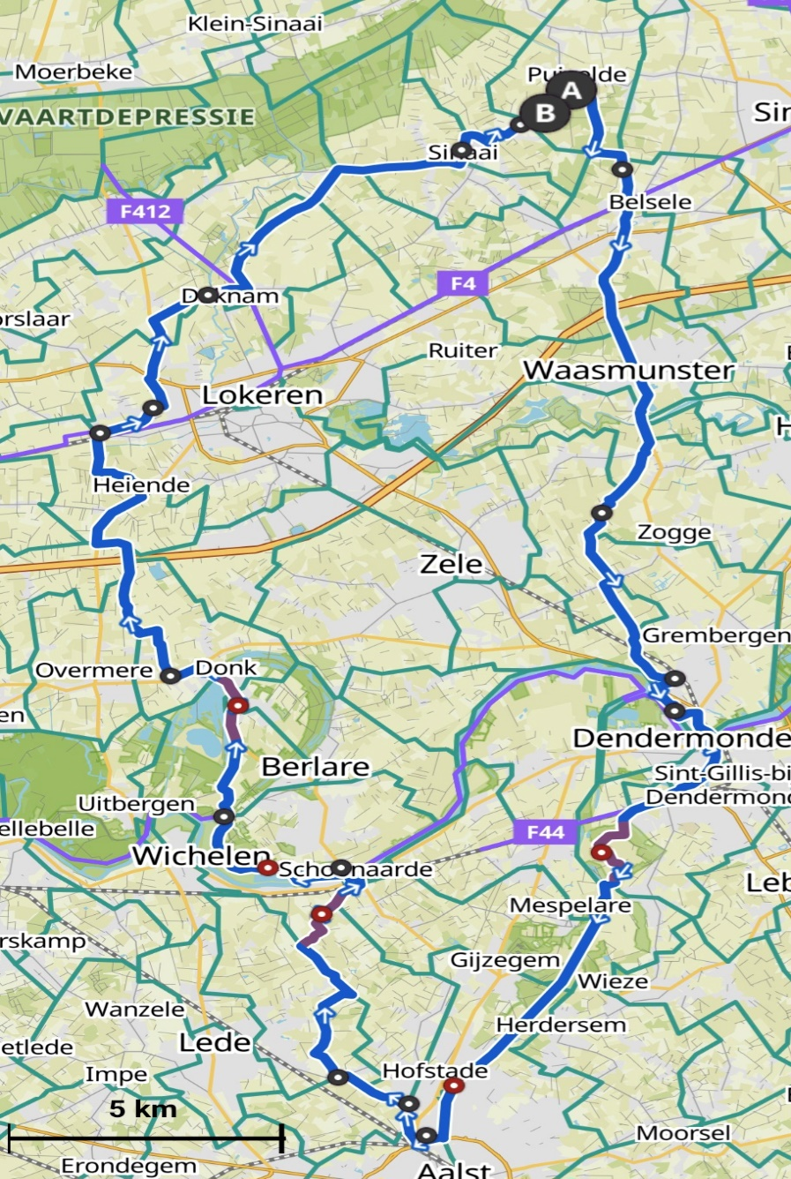
Kaartje rit PVC groep 2 - Aalst

